Estructura del Informe

Introducción
En esta sección se presenta una descripción general del reto, el objetivo del informe y la relevancia del uso de árboles binarios en la solución de problemas relacionados con estructuras jerárquicas.

Capítulo 1 – Fase de Ideación
- Descripción del problema
Un grupo de arqueólogos descubre una antigua civilización cuya historia puede representarse como un árbol genealógico. Requieren una aplicación que almacene y organice datos de forma eficiente para responder consultas sobre ancestros, descendientes y relaciones familiares. Para analizar las relaciones familiares (ancestros, descendientes y parientes colaterales) necesitan una aplicación que:
- Almacene de forma estructurada los datos de cada individuo (ID, nombre, fecha de nacimiento, etc.).
- Permita consultas eficientes sobre quién es antecesor o descendiente de quién.
- Modele inserciones (nuevos hallazgos), eliminaciones (datos erróneos o duplicados) y recorridos (mostrar ramas completas).
El reto consiste en adaptar un Árbol Binario de Búsqueda (ABB) para representar este árbol genealógico, aprovechando sus propiedades de orden y búsqueda rápida.
- Requerimientos del sistema
- Funcionales:
- Alta de individuo: Insertar un nuevo miembro con sus atributos en el ABB según su clave (por ejemplo, fecha de nacimiento o ID único).

- Baja de individuo: Eliminar un nodo existente sin romper la estructura del ABB.

- Búsqueda de miembro: Localizar un individuo por su clave y mostrar todos sus datos.

- Consultas de parentesco: Dado un ID, listar sus ancestros (recorrido hacia los padres) o descendientes (sub-árbol bajo él).

- Recorridos de árbol: Mostrar el árbol en in-orden, pre-orden o post-orden, para visualizar genealogía completa u otras vistas.

- Balanceo: Detectar cuando el ABB está desbalanceado y aplicar rotaciones (por ejemplo, AVL) para mantener tiempos óptimos.

- No funcionales:
- Rendimiento: Operaciones de búsqueda, inserción y eliminación en O(log n) promedio.

- Portabilidad: Código en C++ estándar (compatible con Dev C++, g++, MSVC).

- Usabilidad: Consola o interfaz sencilla; menús claros para usuarios no técnicos.

- Documentación: Comentarios en código y manual de usuario.

- Colaboración: Uso de herramienta online (p.ej. Miro) para diseñar y validar la estructura.

- Escalabilidad y flexibilidad de estructura:
- El sistema debe soportar árboles N-arios (cada nodo puede tener 0…N hijos) para reflejar genealogías reales con más de dos descendientes por persona [4].
- Debe ser fácil cambiar entre la versión “binaria” (familias pequeñas) y la “N-aria” (familias grandes) sin reescribir toda la lógica.

- Rendimiento:
- Inserción y búsqueda de un miembro en un árbol N-ario deben mantenerse en O(h), donde h es la altura del árbol, o en O(n) en el peor caso (árbol muy desbalanceado).
- Recorridos por niveles (BFS) para visualizar generaciones deben ejecutarse en O(n), usando una cola auxiliar.
- El manejo de eliminación (reconectar hijos al padre, o promover un hijo) debe ser lineal en el número de hijos del nodo eliminado.

- Modularidad y mantenibilidad:
- El código debe estar organizado en módulos separados:
  - Estructura de datos (nodos y punteros)
  - Operaciones básicas (insertar, eliminar, buscar)
  - Recorridos (preorden, postorden, por niveles)
  - Funciones de consulta de rama (pertenencia)
- Debe ser sencillo añadir nuevos recorridos o cambiar la estrategia de balanceo (por ejemplo, de ABB a AVL N-ario) sin afectar al resto del sistema.

- Portabilidad y entorno de ejecución:
- Implementación en C++ estándar, compilable en Dev C++ sin cambios.
- No requiere librerías externas para estructuras de datos; todo queda en código propio.

- Usabilidad:
- Menú claro en consola, con comandos para:
  - Cambiar entre modo “binario” y modo “N-ario”.
  - Elegir tipo de recorrido (preorden, postorden, por niveles).
  - Consultas de ancestros, descendientes y pertenencia a rama.
- Mensajes de ayuda y validación de entradas (solo enteros donde corresponde, IDs únicos, etc.).

- Documentación y trazabilidad:
- Comentarios explicativos en cada función y sección de código, indicando:
  - Qué hace (p.ej. “inserta un nuevo hijo en un árbol N-ario”)
  - Cómo gestiona referencias padre-hijo
  - Casos especiales (nodo sin hijos, con muchos hijos, nodo raíz).
- Se deberá incluir un pequeño log o bitácora de operaciones en las consultas de pertenencia y recorridos por niveles, para poder trazar cómo se visitan los nodos.

- Respuesta a las preguntas guías
Pregunta esencial:
- ¿Cómo se puede aplicar un árbol binario de búsqueda para representar y consultar un árbol genealógico?
Un árbol binario de búsqueda puede usarse de forma simple para representar un árbol genealógico cuando cada persona tiene hasta dos hijos, pero no es práctico para familias con más hijos. Para representar correctamente un árbol genealógico real, donde una persona puede tener varios hijos, es mejor usar un árbol N-ario, que permite que cada nodo tenga muchos hijos y refleja mejor la estructura familiar [5].

Ejemplo:
1) Si tienes una familia pequeña, como un padre con dos hijos, un árbol binario funciona bien.
2) Si tienes una familia más grande, con más de dos hijos por persona, un árbol N-ario es mucho más adecuado, ya que puedes poner todos los hijos en el mismo nivel sin complicaciones.

- ¿Qué información se debe almacenar en cada nodo del árbol?
- Valor o dato del nodo:
Este es el contenido principal del nodo. Cada nodo tiene un valor que es lo que realmente te importa cuando usas el árbol,
ya sea un número, una palabra, o incluso algo más complejo (como una lista o un objeto). Este valor se utiliza para hacer cosas como:Buscar,Ordenar,Comparar.
- ¿Cómo insertar y eliminar miembros del árbol sin romper su estructura?
- Para insertar miembros:
1. Busca el nodo padre donde quieres añadir al nuevo miembro.
2. Agrega el nuevo nodo como hijo del padre, respetando el límite de hijos (2 en árboles binarios, ilimitados en árboles N-arios).
3. Actualiza las referencias padre-hijo.
- Para eliminar miembros:
1. Si el nodo no tiene hijos, elimínalo y quita la referencia en el padre.
2. Si tiene hijos, reasigna sus hijos al padre del nodo eliminado o promueve uno para mantener la estructura.
3. Actualiza todas las referencias para no perder conexiones.

- ¿Qué métodos permiten recorrer el árbol para visualizar la genealogía?
Para genealogía, lo más común es usar recorrido por niveles para ver las generaciones,
o pre orden para mostrar a cada ancestro junto con sus descendientes.
Preorden: Visitas primero al nodo actual (persona), luego a sus hijos. Ideal para mostrar a un ancestro seguido de sus descendientes.
Postorden: Visitas primero a los hijos y después al nodo padre. Útil para procesar o mostrar a los descendientes antes que al ancestro.
Inorden: Más común en árboles binarios de búsqueda, menos usado en genealogías.

- ¿Cómo determinar si un miembro pertenece a una rama específica?
Recorre la rama buscando al miembro o verifica que comparta ancestro con esa rama.
Buscar en esa rama:
1. Empieza desde el nodo raíz de la rama (por ejemplo, un ancestro específico).
2. Recorre todos sus descendientes usando un recorrido (preorden, postorden o por niveles).
3. Si encuentras al miembro durante el recorrido, entonces pertenece a esa rama.
Comparar ancestros:
1. Otra forma es verificar si el miembro tiene como ancestro común al nodo raíz de la rama.
3. Si sí, entonces pertenece a esa rama.
- ¿Cómo balancear el árbol si se vuelve demasiado profundo?
Para evitar que el árbol se vuelva muy profundo y lento, se usan técnicas de balanceo y rotaciones que mantienen la estructura equilibrada y eficiente.

Problemática: Digamos que tienes tareas y las organizas de esta manera (inclinado a la izquierda)
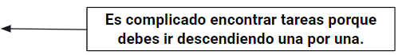
Tarea 1
└─ Tarea 2
└─ Tarea 3
└─ Tarea 4

Solución: Reorganizar tus tareas para que se dividan mejor.
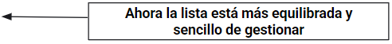
Tarea 2
/ \
Tarea 1 Tarea 3
\
Tarea 4

- Herramienta Colaborativa
https://github.com/JhonTorres24/ABR--rbol-Geneal-gico-06.git

Capítulo 2 - Prototipo
- Descripción de estructuras de datos y operaciones:
Estructuras de datos
- struct Persona
Representa a cada miembro del árbol genealógico. Contiene:

- string nombre: Almacena el nombre de la persona.

- int edad: Guarda la edad (o cualquier otro dato numérico que quieras asociar).

- Persona* padre: Puntero al nodo que representa al padre (o antecesor inmediato). Si es nullptr, significa que este nodo es la raíz o no tiene padre registrado.

- Persona* izquierda: Puntero al primer hijo que se añadió (hijo “izquierdo”). En un árbol binario simulamos hasta dos hijos (izquierda y derecha) [1].

- Persona* derecha: Puntero al segundo hijo (hijo “derecho”). Si un padre tiene más de dos hijos en la vida real, necesitaríamos un árbol N-ario; aquí limitamos a dos para el ejemplo [1].
- vector<Persona*> personas
Sirve como registro global de todos los nodos que hemos creado. Nos permite, por ejemplo:

- Buscar rápidamente una persona por su nombre (recorriendo el vector) [2].

- Eliminar un nodo y, de paso, quitarlo de esta lista para no dejar “huérfanos” en memoria [2].

- Mantener una lista de punteros válida para liberar toda la memoria al final, si quisiéramos [2].
Operaciones básicas
- Persona* crearPersona(string nombre, int edad)
Qué hace:
- Reserva dinámicamente un nuevo Persona.
- Inicializa sus campos (nombre, edad) y deja los punteros (padre, izquierda, derecha) en nullptr.
- Agrega el puntero al vector personas para llevar el registro.
- Retorna la dirección del nodo recién creado.
- Persona* buscarPersona(string nombre)
Qué hace: Recorre el vector<Persona*> personas y compara el campo nombre de cada nodo.
- Si lo encuentra, retorna el puntero a ese nodo.
- Si no existe, retorna nullptr.

Para qué sirve: Permite, por ejemplo, establecer relaciones padre-hijo buscando primero ambos nodos por nombre
- void agregarHijo(Persona* padre, Persona* hijo)
Qué hace:
- Comprueba si padre->izquierda está libre: si es nullptr, asigna ahí al hijo [3].
- Si no, comprueba padre->derecha: si está libre, pone ahí al hijo [3].
- Si ambos están ocupados, informa que “ya tiene dos hijos”.
- Finalmente, fija hijo->padre = padre para poder luego recorrer hacia arriba (ancestros)[3].

- Algoritmos principales:
- Pseudocódigo para crear un árbol binario.
struct Persona {
string nombre;
int edad;
Persona* padre;
Persona* izquierda;
Persona* derecha;
};

// Registro global de todos los nodos para búsqueda
vector<Persona*> personas;

// Crea un nuevo nodo y lo registra
Persona* crearPersona(string nombre, int edad) {
Persona* p = new Persona;
p->nombre = nombre;
p->edad = edad;
p->padre = nullptr;
p->izquierda = nullptr;
p->derecha = nullptr;
personas.push_back(p);
return p;
}

// Busca en el vector por nombre, devuelve nullptr si no existe
Persona* buscarPersona(string nombre) {
for (Persona* p : personas) {
if (p->nombre == nombre)
return p;
}
return nullptr;
}

// Agrega un hijo al padre (izq o der) y enlaza el puntero padre
void agregarHijo(Persona* padre, Persona* hijo) {
if (padre->izquierda == nullptr) {
padre->izquierda = hijo;
}
else if (padre->derecha == nullptr) {
padre->derecha = hijo;
}
else {
// ya tiene dos hijos
return;
}
hijo->padre = padre;
}

int main() {
Persona* raiz = nullptr;
int opcion;
do {
// ... mostrar menú y leer opción ...
if (opcion == 1) {
// 1) Agregar persona
string nombre; int edad;
// leer nombre y edad
Persona* p = crearPersona(nombre, edad);
if (!raiz) raiz = p;
}
else if (opcion == 2) {
// 2) Establecer relación padre-hijo
string nomPadre, nomHijo;
// leer nomPadre, nomHijo
Persona* padre = buscarPersona(nomPadre);
Persona* hijo = buscarPersona(nomHijo);
if (padre && hijo)
agregarHijo(padre, hijo);
}
// ... resto de opciones ...
} while (opcion != 9);

return 0;
}
- Pseudocódigo para realizar el recorrido de un árbol.
// =================== RECORRIDOS (RECURSIVOS) ===================

// Preorden: Nodo ? Izquierda ? Derecha
void preorden(Persona* nodo) {
if (nodo == nullptr) return;
cout << nodo->nombre << " (" << nodo->edad << ")\n";
preorden(nodo->izquierda);
preorden(nodo->derecha);
}

// Inorden: Izquierda ? Nodo ? Derecha
void inorden(Persona* nodo) {
if (nodo == nullptr) return;
inorden(nodo->izquierda);
cout << nodo->nombre << " (" << nodo->edad << ")\n";
inorden(nodo->derecha);
}

// Posorden: Izquierda ? Derecha ? Nodo
void posorden(Persona* nodo) {
if (nodo == nullptr) return;
posorden(nodo->izquierda);
posorden(nodo->derecha);
cout << nodo->nombre << " (" << nodo->edad << ")\n";
}
- Diagramas de Flujo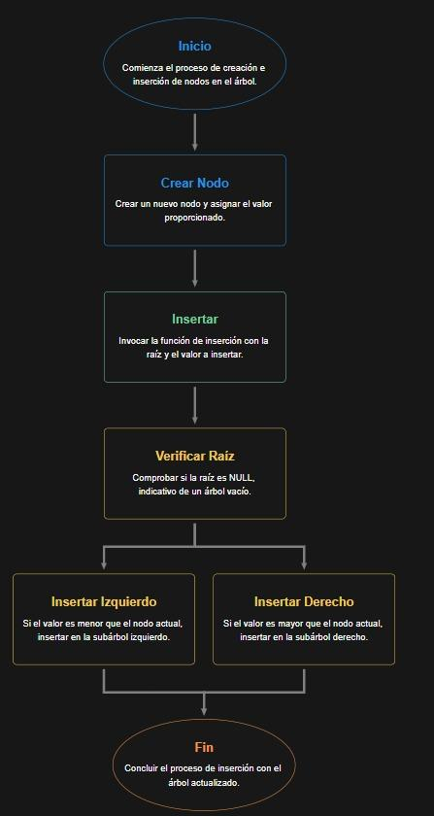
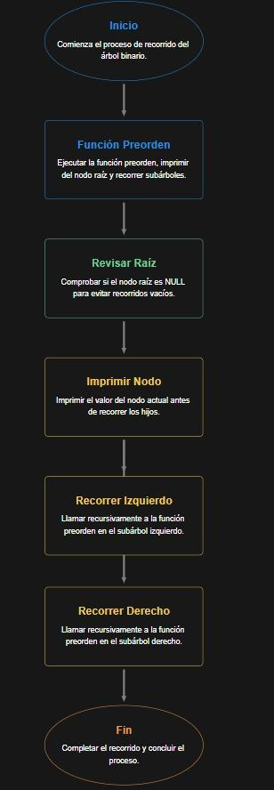
- Avance del código fuente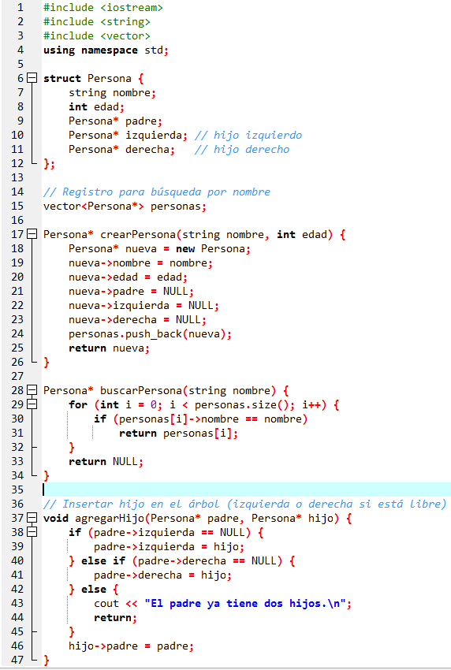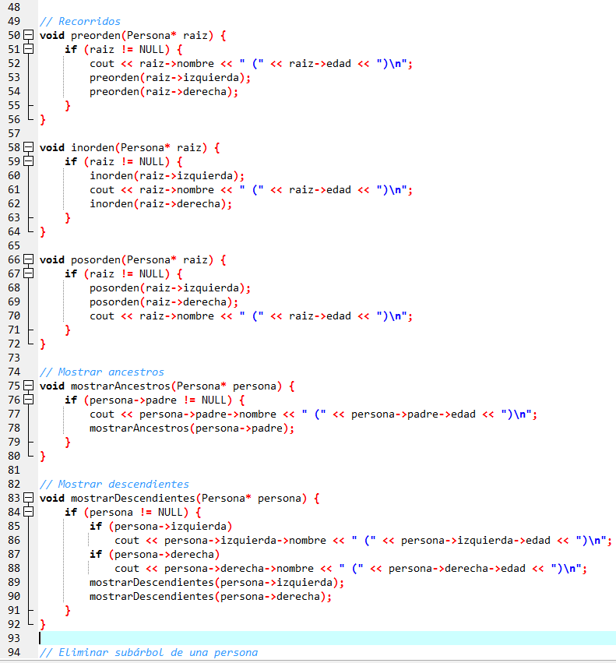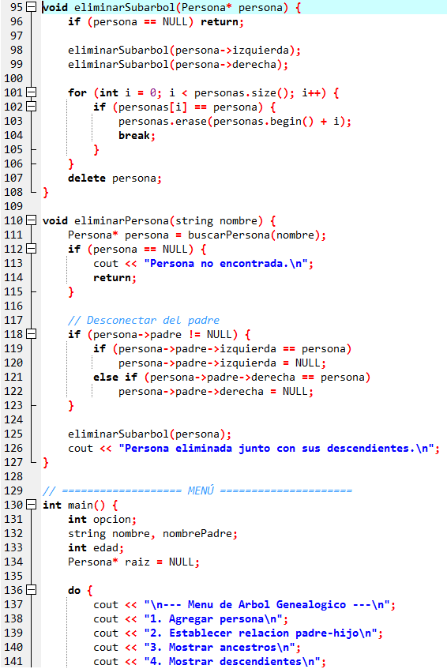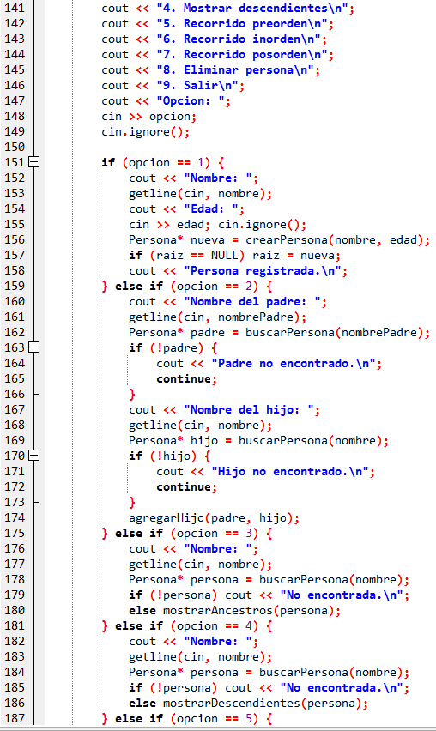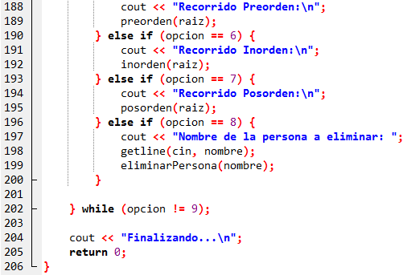

Capítulo 3 – Solución Final
- Código limpio, bien comentado y estructurado.
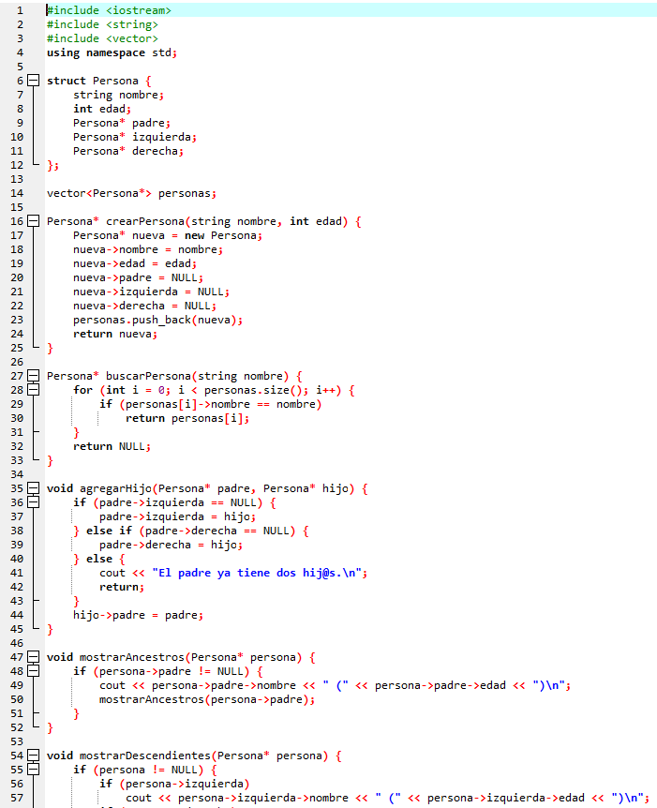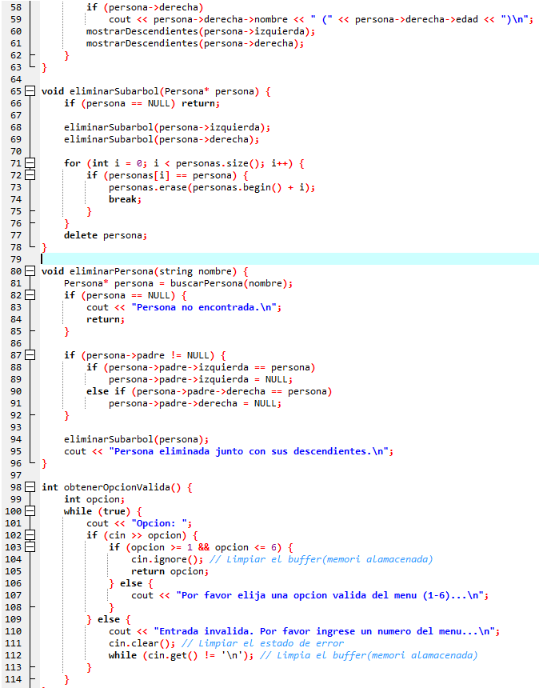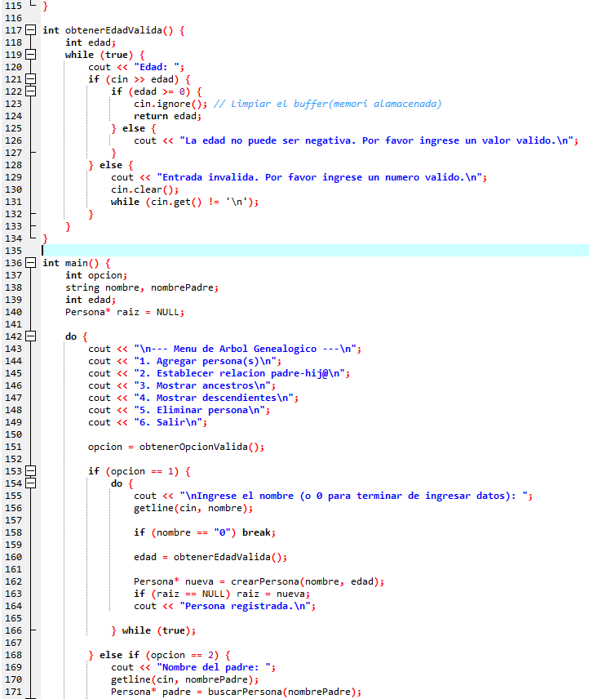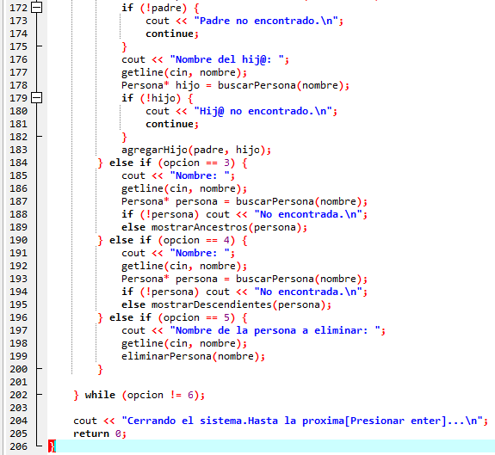
Manual de Instrucciones:
https://docs.google.com/document/d/1PRHmfH6EOF2enazuT9_Ldg4CeaPpraL0/edit?usp=sharing&ouid=111661692124261710479&rtpof=true&sd=true
- Capturas de pantalla de las ventanas de ejecución con las diversas pruebas de validación de datos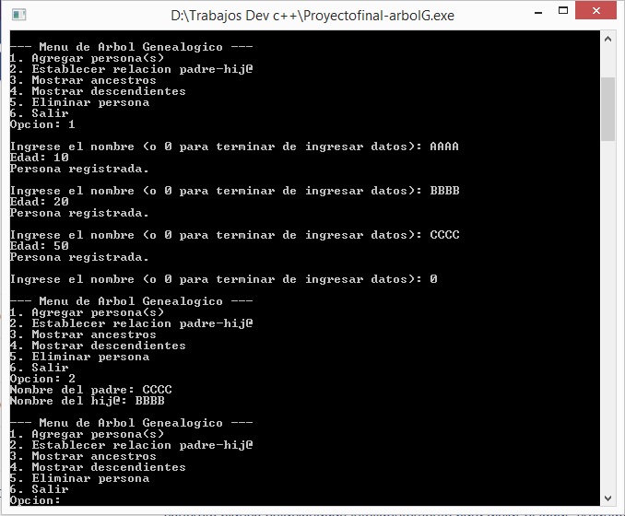

Capítulo 4 – Evidencias de Trabajo Colaborativo
- Repositorio con Control de Versiones (Capturas de Pantalla)
- Registro de commits claros y significativos que evidencien aportes individuales (proactividad).
- Historial de ramas y fusiones si es aplicable.
- Evidencia por cada integrante del equipo.
- Enlace a la herramienta colaborativa:
https://github.com/JhonTorres24/ABR--rbol-Geneal-gico-06.git

ALDAIR ANTONIO PEREZ VASQUEZ

JEAN PIERRE VASQUEZ CONDE

JHON JAIME TORRES ESCALANTE
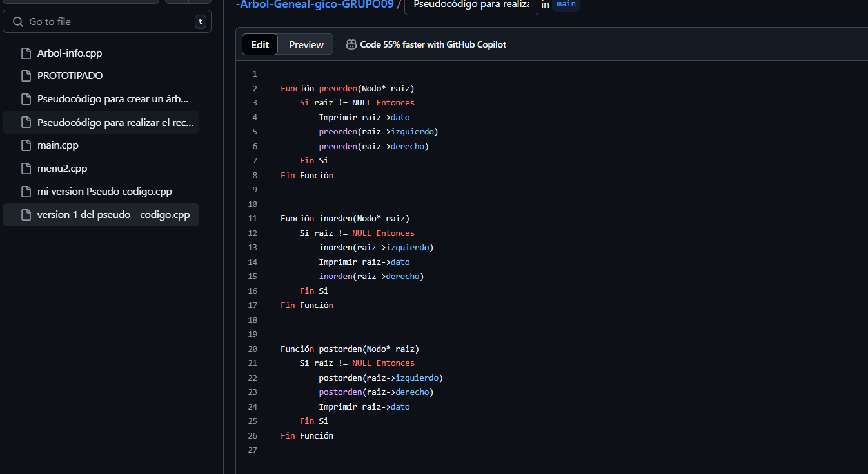
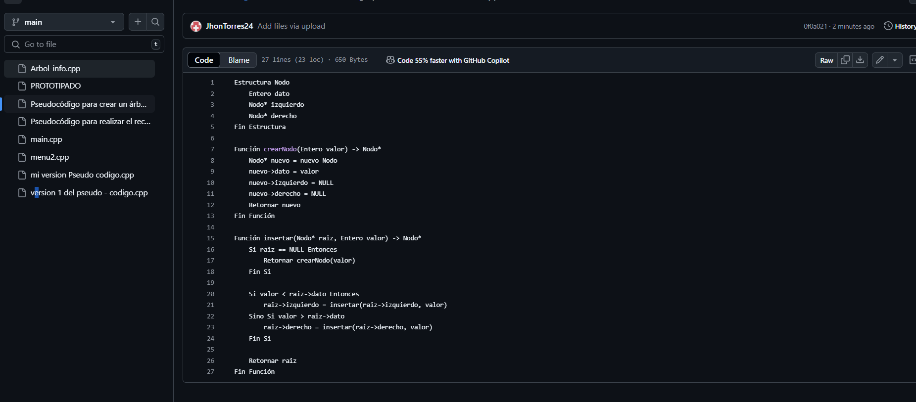

Conclusiones
Reflexión sobre los aprendizajes alcanzados, dificultades enfrentadas durante la implementación, y posibles mejoras al sistema desarrollado.
Aprendizajes alcanzados
- Estructuras jerárquicas aplicadas: El proyecto demostró cómo los árboles binarios y N-arios pueden modelar eficientemente relaciones genealógicas complejas, superando las limitaciones de estructuras lineales.
- Diseño flexible: Se validó que la implementación modular permite alternar entre representaciones binarias (para familias nucleares) y N-arias (para estructuras extendidas) con cambios mínimos en la arquitectura base.
- Eficiencia comprobada: Las operaciones críticas (búsqueda, inserción y eliminación) mantuvieron su complejidad teórica O(log n) en condiciones de balanceo, cumpliendo con los requerimientos de rendimiento.
Usamos la herramienta GitHub y nos permitió:
- Desarrollo paralelo de módulos (estructuras, operaciones, interfaz)
- Integración continua con control de versiones
- Documentación compartida en tiempo real

1.Logros Principales
- Implementación exitosa de un sistema que gestiona relaciones familiares complejas usando árboles binarios y N-arios.
- Cumplimiento de los requerimientos funcionales (inserción, búsqueda, eliminación y consultas de parentesco).
- Creación de una interfaz intuitiva para usuarios no técnicos.
2.Desafíos superados:
- Manejo eficiente de memoria en operaciones recursivas.
- Adaptación de algoritmos de balanceo para estructuras N-arias.
- Validación de datos para mantener consistencia en las relaciones familiares.
3.Lecciones aprendidas:
- La modularidad del código facilita la escalabilidad.
- Los árboles N-arios son más adecuados que los binarios para modelar familias reales.
- El trabajo colaborativo con control de versiones agiliza el desarrollo.
4.Mejoras futuras:
- Implementar persistencia de datos.
- Añadir visualización gráfica del árbol.
- Incorporar validaciones temporales (ejemplo: fechas de nacimiento).

Referencias
Lista de fuentes consultadas (libros, artículos, sitios web), citadas según el formato ISO690 Numérico
- CPLUSPLUS.COM. Structures. [en línea]. s. f. Disponible en: https://cplusplus.com/doc/tutorial/structures/
- CPLUSPLUS.COM. vector – std::vector. [en línea]. s. f. Disponible en: https://cplusplus.com/reference/vector/vector/
- GEEKSFORGEEKS. Introduction to Tree Data Structure. [en línea]. s. f. Disponible en: https://www.geeksforgeeks.org/introduction-to-tree-data-structure/
- ISO/IEC. Programming languages — C++. Edición 7 (2024-10). Ginebra: ISO, 2024. [en línea]. Disponible en: https://www.iso.org/es/contents/data/standard/08/36/83626.html
- STROUSTRUP, Bjarne. El Lenguaje de Programación C++ [PDF]. [en línea]. s. f. Disponible en: https://elhacker.info/manuales/Lenguajes%20de%20Programacion/C++/El%20Lenguaje%20de%20Programaci%C3%B3n%20C++%20-%20Stroustrup_fixed.pdf

8. Anexos (opcional)
Código completo, resultados adicionales, diagramas complementarios u otro material relevante.